2012年秋学期新人教版《1.4测量平均速度（实验课 1课时）》名师学案

一、【目标导学】：
1学会使用秒表、刻度尺正确地测量时间、距离，并会求平均速度.
2. 体会设计实验、实验操作、记录数据、分析实验结果的总过程.
3.通过实验激发学生的兴趣，培养学生认真仔细的科学态度，正确、实事求是记录数据的作风.
二、实验准备：p₂₃
1、实验原理：
2、实验器材：
3、实验时用 测出小车通过的路程，用 测出小车通过这段路程所用的时间，在用公式 计算出小车在这段路车的平均速度。
三．试着体验 探究实验的7个环节：
1、提出问题：如 小车从斜面上滚下来速度是否变化？如何变化？
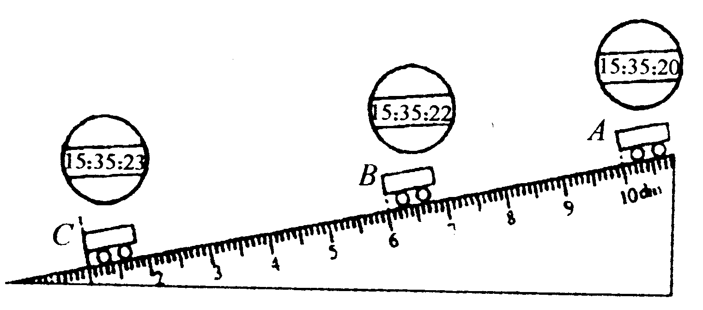
2、猜想与假设：
图1
3、设计实验
4、做实验和记录数据
［实验方法与步骤］
(1).测小车运动的平均速度：
1>.将小车置于斜面上一定高度处，让其自由往下运动，小车将在平面上运行一段直线距离；
2>.用刻度尺测量出这段直线距离的长度，用停表测量出小车行驶这段直线距离所用的时间；
3>.根据公式计算出小车在这段时间内的平均速度。
记录测量数据：S_{AC}= cm; t_{AC=} ,V_{AC}= ;
S_{AB}= cm; t_{AB=} ,V_{AB}= ;
S_{BC}= cm; t_{BC=} ,V_{BC}= ;
5、分析与论证
6、得出结论：
7、评估、交流与合作：
问题与思考：
你能设计一个记录实验数据的表格吗？请在下面画出来。

［解疑释惑］

［当堂训练］
1.在“测平均速度”的实验中：
1>.本实验的原理： ；
图2
2>.本实验除图2所示的器材外，还缺 ；
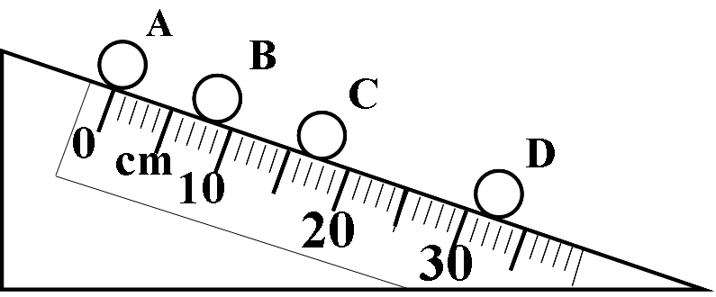
3>.用刻度尺测出S=78cm，用停表测出t=2S，则本实验中的平均速度= m/s。
2.一个小球从斜面滚下，用闪频照相机每隔0.1s拍摄一次，记录小球运动情况的照片如图3所示。则小球从A点运动到D点用时_____s，平均速度为__ _m/s，小球整个运动过程中速度越来越__ ___。
图3
3. 物体从A点出发，途径B到达C点，速度由快到慢最后停下，若AB＝BC＝4m，通过BC所用的时间为0.8s，那么物体从A到C的平均速度可能是： （ ）
A.6.5 m/s B.4 m/s C.5 m/s D.以上答案都不可能
4.汽车在长100km的公路上行驶,前50km的速度为20m/s,后50km的速度为10m/s,汽车在这100km公路上的平均速度为_______m/s。
5. 为了测定在一段平直公路上匀速行驶的汽车的速度,汽车上的一位乘客通过数路边的电线杆来进行测算。每相邻两根电线杆之间的距离均为50m,他数第一根电线杆时开始计时,数到第25根电线杆时,所用时间为2min,则汽车行驶的速度为＿＿＿km/h。
6.实践题：测跑步和骑自行车的平均速度：
1>.用刻度尺测出某同学一步的距离，用以步代尺的方法测量操场跑道的实际长度；
2>.在操场的跑道上，测量跑步和骑自行车的平均速度；
3>.仿照前面，记录数据，利用公式计算出跑步和骑自行车的平均速度；
操场跑道的长度： 。（取平均值）
跑步绕操场跑道内道一圈所用时间： ；
他（她）跑步的平均速度： 。
骑自行车的平均速度 如何测？实际测得的速度是 m/s

【作业布置】：老师根据需要布置

［识记与总结］：

